湖州师范学院体育学院实践教学
围绕人才培养目标和社会需求，对学生实践能力培养进行不断尝试，提出“实践教学过程化”的教改思路，推行实践能力培养不断线的教学改革，构建起一个包括政策引导、课内培养、课外活动、教科研用等相互融合的应用型人才培养体系（见图一），全面提升学生的教师素质和实践能力，在这个实践教学体系内设计更为微观的课程（见表7），特别是各门课程（理论与术科）都将增加教师教学技能训练的实践要求，将实践教学贯穿学生培养的每一教学活动中去。
实践教学课时及学分
类别 | 课时 | 周数 | 学分 | 备注
课时内实验（实训） | 32 | 2 | 2
通识必修课社会实践 | - | 4 | 4
学年论文（学年项目设计） | - | 2 | 1
课外科技活动 | - | - | 5
军事训练 | - | 2 | 3
专业见习、实习 | - | 16 | 2
毕业论文（设计） | - | 8 | 8
合计 |  | 34 | 25 | 占总学分比例 15.6%
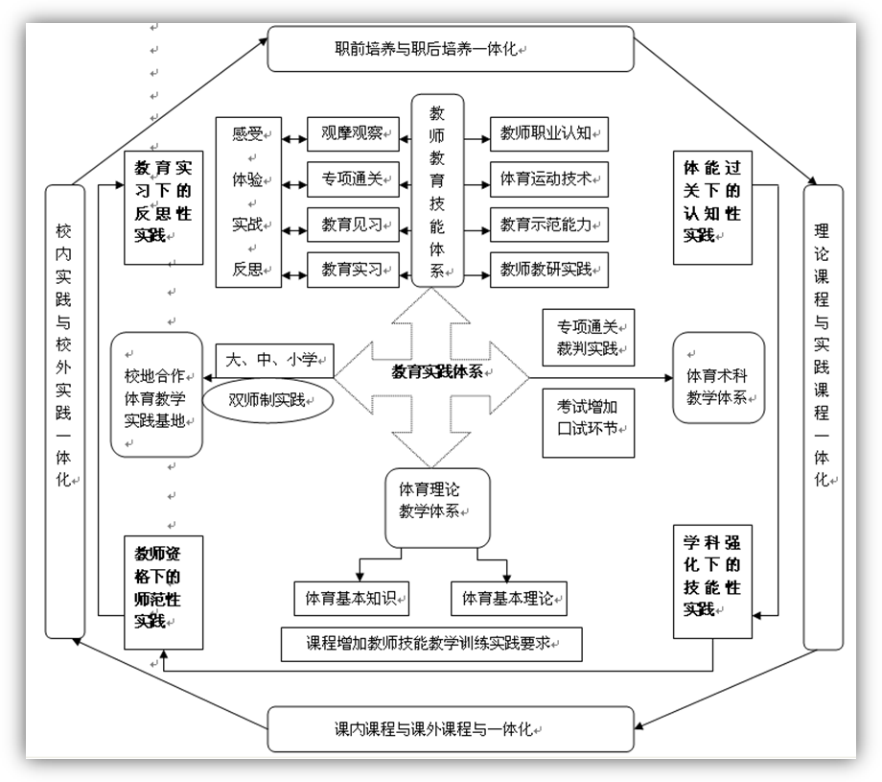
体育教育专业实践教学体系

